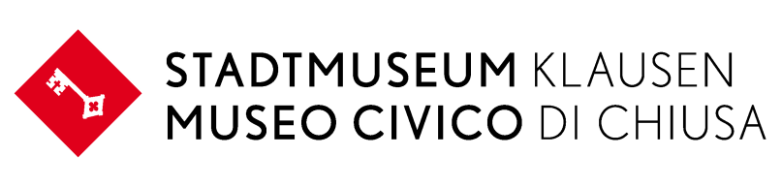

ALEX **TERZARIOL** 

**designer**

la realtà di un sogno

a dream became reality

Inaugurazione

**venerdì 16 settembre 2016 | ore 18**

Durata della mostra 17/9 – 29/10/2016

ma-sa | ore 9.30-12, 15.30-18 | do e lu chiuso

“Un sognatore è colui che può trovare la sua strada al chiaro di luna e vedere l’alba prima del resto del mondo” così scriveva Oscar Wilde a proposito di quelli che hanno sempre avuto un sogno e con quello sono cresciuti.

Nasce forse con queste premesse il sogno di **Alex Terzariol** che con occhi curiosi guardava il mondo degli oggetti intorno a lui, interrogandosi se fosse possibile migliorarli.

Immaginava di poter entrare in contatto con loro, analizzarli, studiarli e modificarli o, magari, riprogettarli.

Non sapeva ancora che tutto questo faceva parte della disciplina del design; il suo approccio era spontaneo, quasi istintivo, e nasceva dalla sua ambizione di innovare.

Sarà Milano a guidare questa sua vocazione, apprendendo all’Istituto Europeo di Design successivamente presso lo studio di Rodolfo Bonetto le buone prassi per progettare con gusto, fantasia e etica.

Quello che prima era solo un sogno inizia a prendere forma con il passare degli anni e diventa per lui realtà.

Con alcuni colleghi, infatti, apre lo studio MM Design di cui oggi è titolare guidando la parte creativa del team di designers.

Lavora da più di vent’anni in diversi settori della produzione industriale con aziende di livello internazionale in Europa e da alcuni anni anche in Brasile.

Ha sempre associato alla professione la passione per l’insegnamento e per i giovani.

E’ stato visiting professor all’Istituto Europeo di Design a Milano e successivamente entra a far parte del corpo docenti e del comitato scientifico dell’Accademia di Design di Bolzano, oggi Facoltà di Design e Arti. Ha insegnato a Treviso e Venezia allo IUAV e ha tenuto corsi sul Social Design allo IED a Sao Paulo in Brasile.

Sogna di poter fare di più per una professione che ancora fatica a essere riconosciuta e si impegna in prima persona diventando presidente della delegazione ADI Associazione del Design Industriale per il Nord-Est. Diviene successivamente membro del comitato esecutivo a Milano con delega all’internazionalizzazione, potendo discutere così con le istituzioni nazionali e mondiali.

Disegna oggetti di tutti i tipi, dalla macchine da caffè agli interni di elicotteri, dagli scarponi da sci agli attrezzi per il lavoro e per il settore medicale, cercando sempre di migliorare le prestazioni e le funzioni d’uso.

Attraverso il design cerca di innovare, di cambiare paradigmi, di ricercare soluzioni per rendere gli oggetti più ergonomici e facili da utilizzare, di scegliere e applicare nuovi materiali e nuove tecnologie negli oggetti che progetta.

Al pragmatismo e alla professionalità si uniscono, infatti, la voglia di sperimentare, di non accontentarsi mai, di essere curioso e alla rincorsa dei sogni.

Questo approccio al design è inteso non solo come forma estetica ma come mix di elementi ben combinati capaci di decretarne il successo.

Quest’ultimo è testimoniato dalle vendite e dai prestigiosi premi internazionali vinti con il suo team.

Grazie al design il sogno di un mondo migliore può divenire realtà.

**STADTMUSEUM KLAUSEN**

**MUSEO CIVICO DI CHIUSA**

Frag 1 . Via Fraghes 1

39043 Klausen . Chiusa BZ

Tel. + Fax 0472 846148

[museum@klausen-bz.it](mailto:museum@klausen-bz.it)

[facebook.com/museumklausenchiusa](http://www.facebook.com/museumklausenchiusa)

[www.museumklausenchiusa.it](http://www.museumklausenchiusa.it)

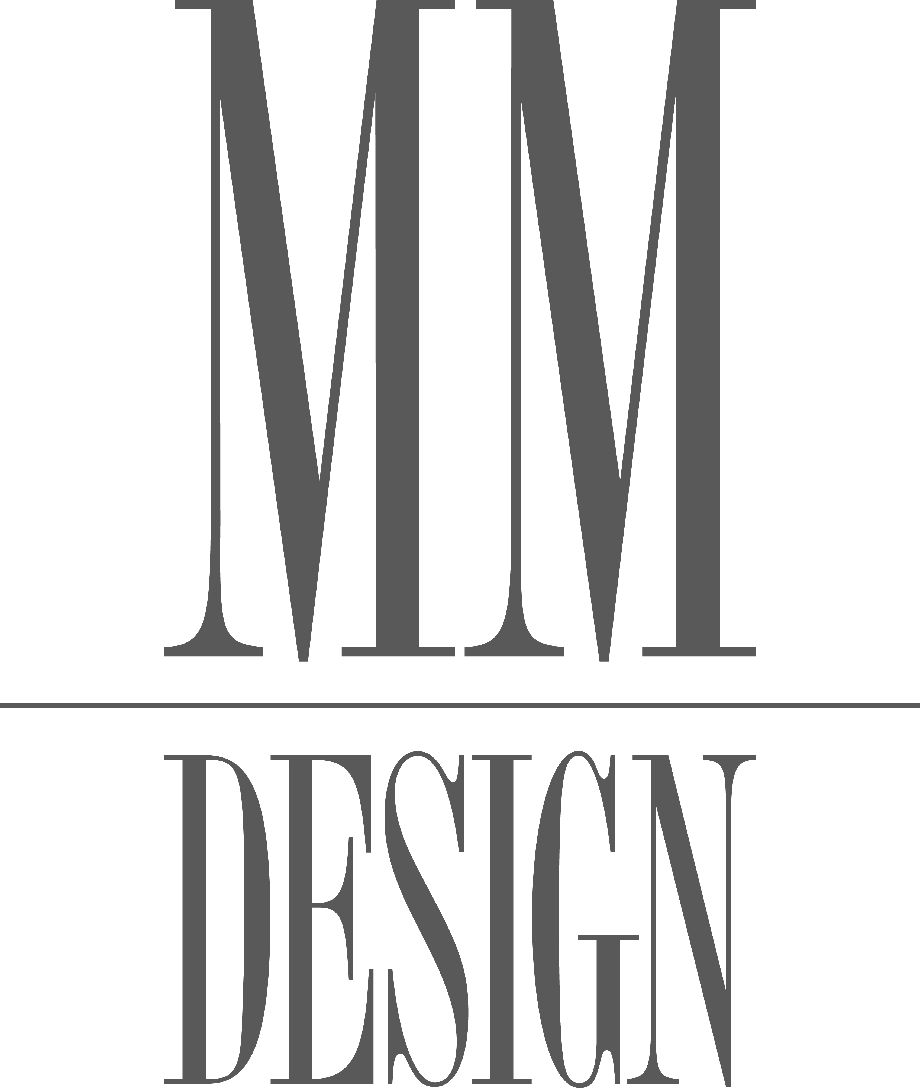

[www.mmdesign.eu](http://www.mmdesign.eu)